Министерство образования и науки Российской Федерации

Федеральное государственное бюджетное образовательное учреждение

высшего образования

**«Пермский национальный исследовательский**

**политехнический университет»**

Кафедра «Информационные технологии и автоматизированные системы»

**О Т Ч Ё Т**

**по лабораторной работе №18.12**

Дисциплина: Основы теории алгоритмов и структуры данных.

Тема: “ Объектно-ориентированное программирование.

Ассоциативные контейнеры библиотеки STL”

Вариант.12

Выполнила работу:

студент группы ИВТ-20-2Б

Ананина Арина Юрьевна

Проверила:

Доцент кафедры ИТАС

Полякова О.А.

Пермь, 2021

1. **Постановка задачи**

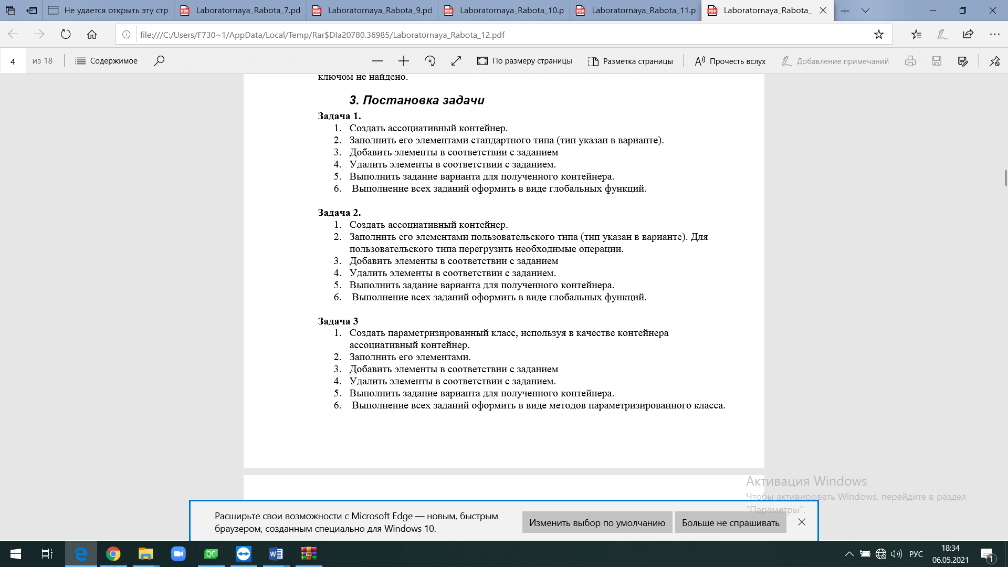

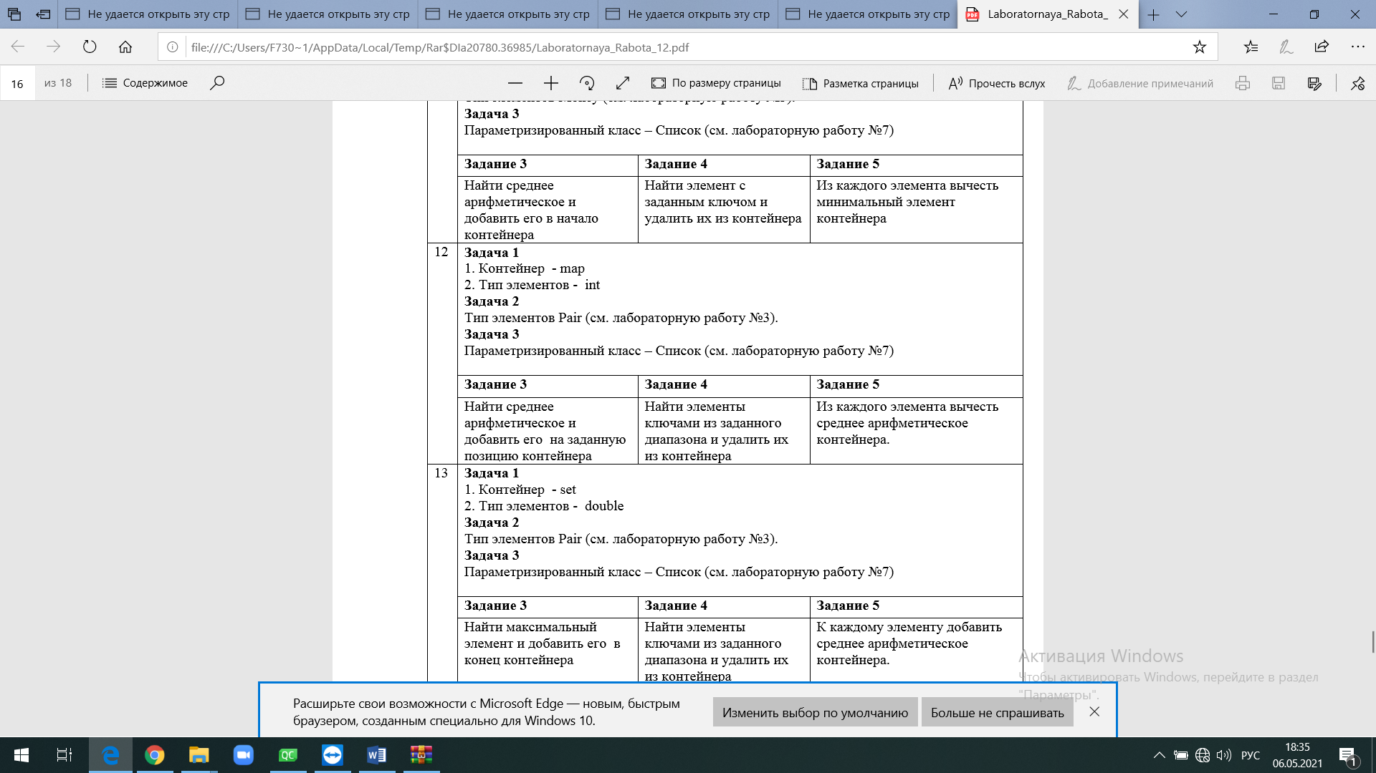

1. **Анализ задачи**
2. Для решения задачи необходимо:
   1. Использовать класс Pair.
   2. Использовать ассоциативные контейнеры библиотеки STL.
   3. Реализовать класс List.
3. В ходе работы были использованы следующие типы данных:
   1. Pair, double, int.
4. Для решения задачи данные были представлены в следующем виде:
   1. 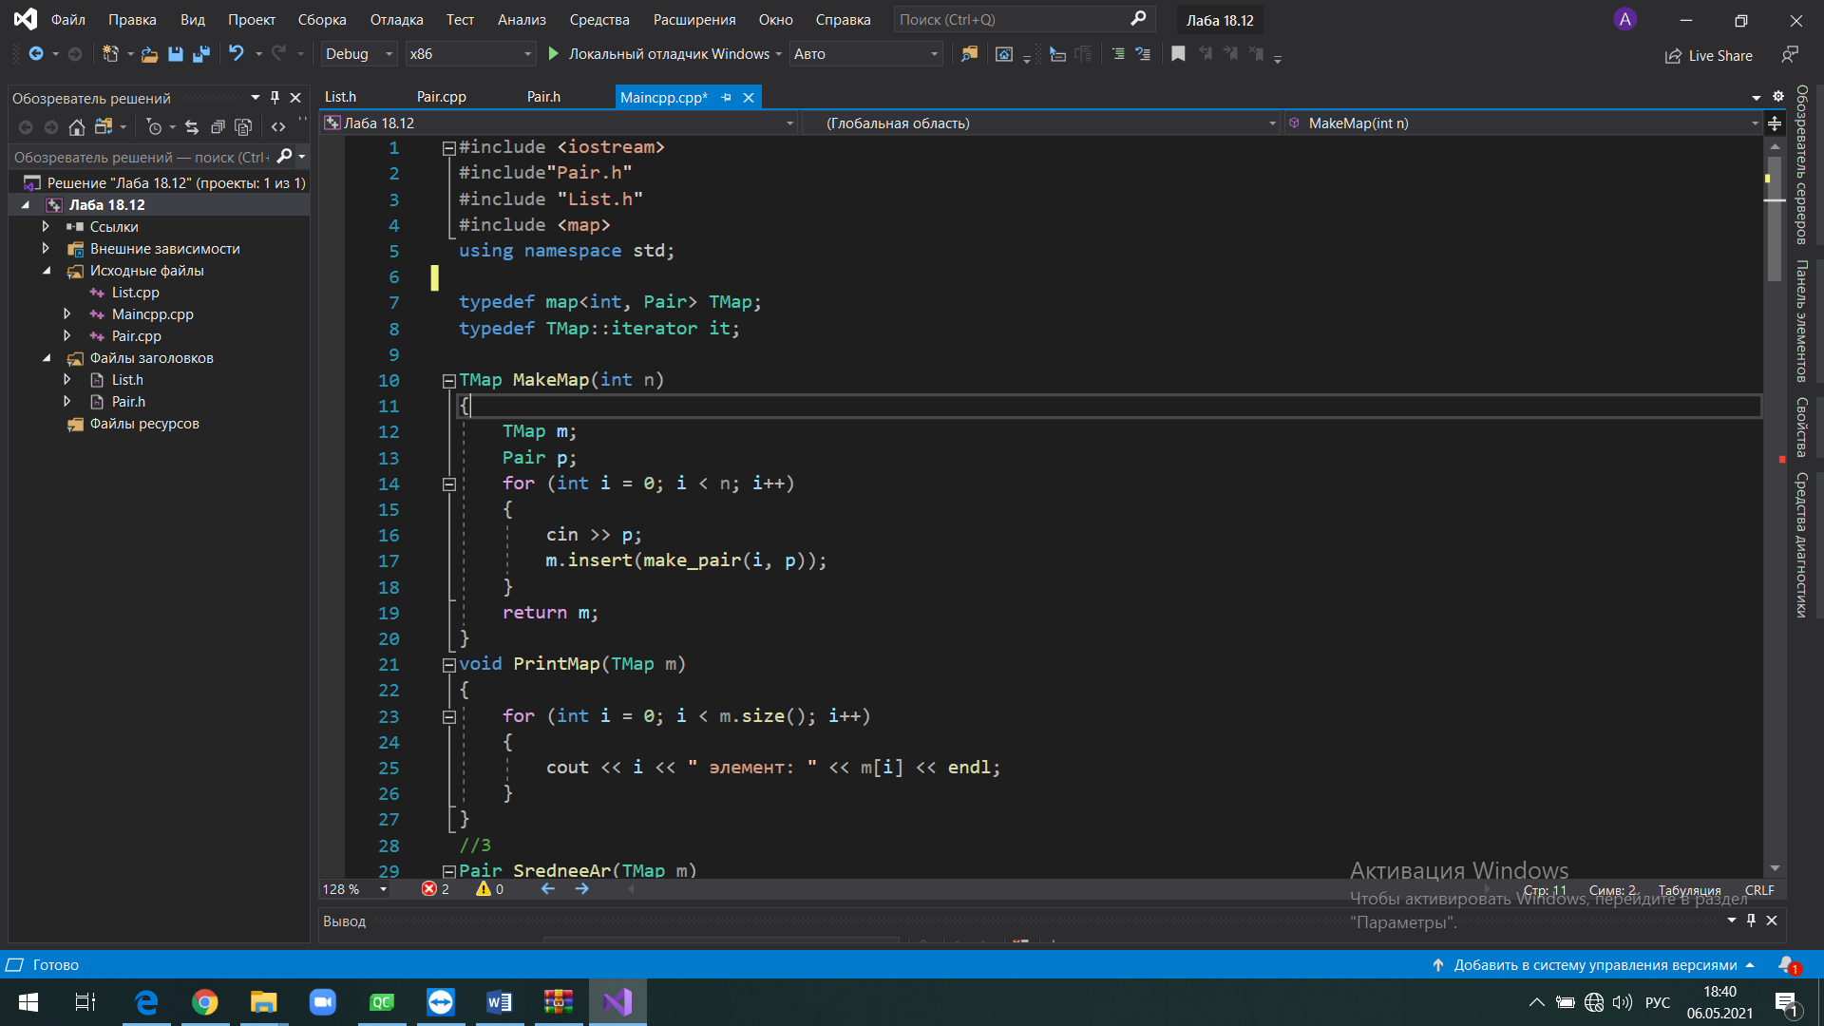
   2. 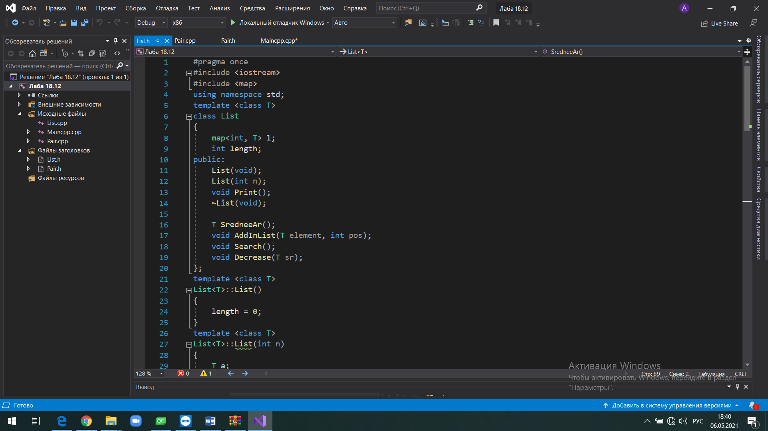
5. Для операций ввода и вывода использовались следующие операторы и функции:
   1. С помощью перегрузки операторов в классе Pair. 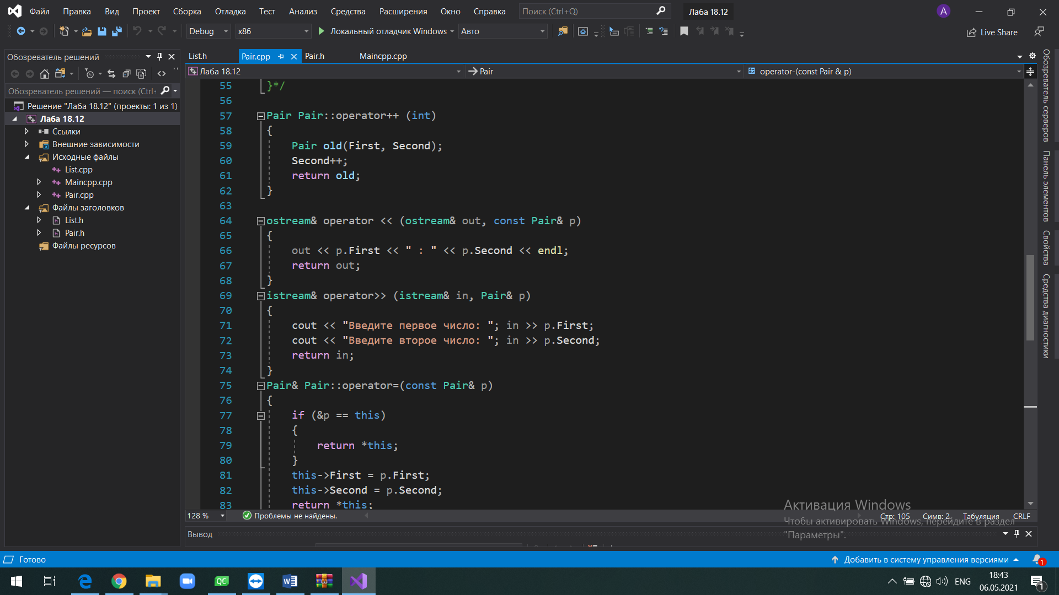
   2. С помощью функции Print и конструктора в классе List. 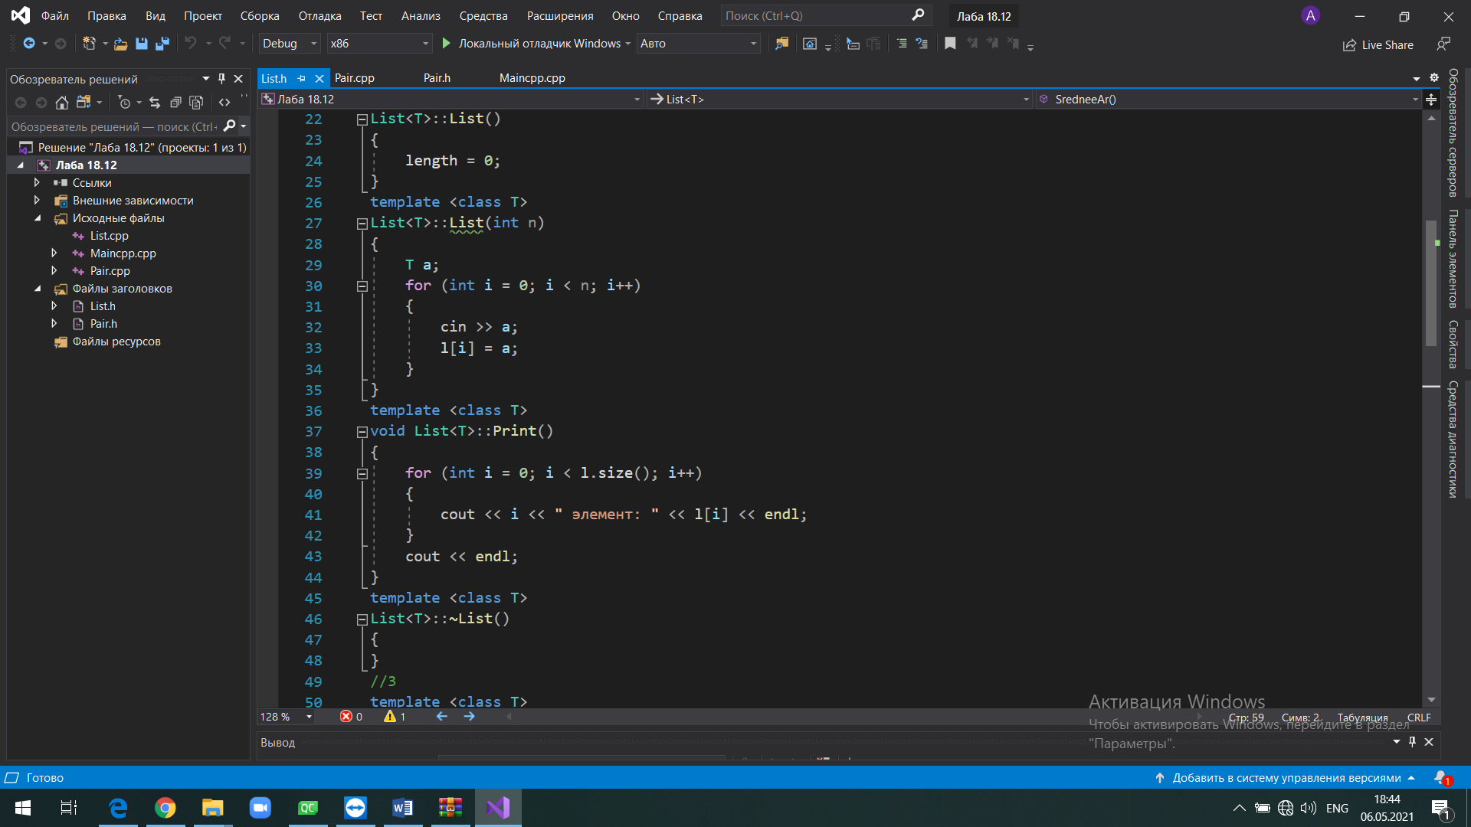
6. Поставленные задачи будут решены следующими действиями:  
   1. С помощью функции SredneeAr будет найдено среднее арифметическое значение списка, а в функции AddInList будет организована вставка найденного значения на заданную позицию:  
      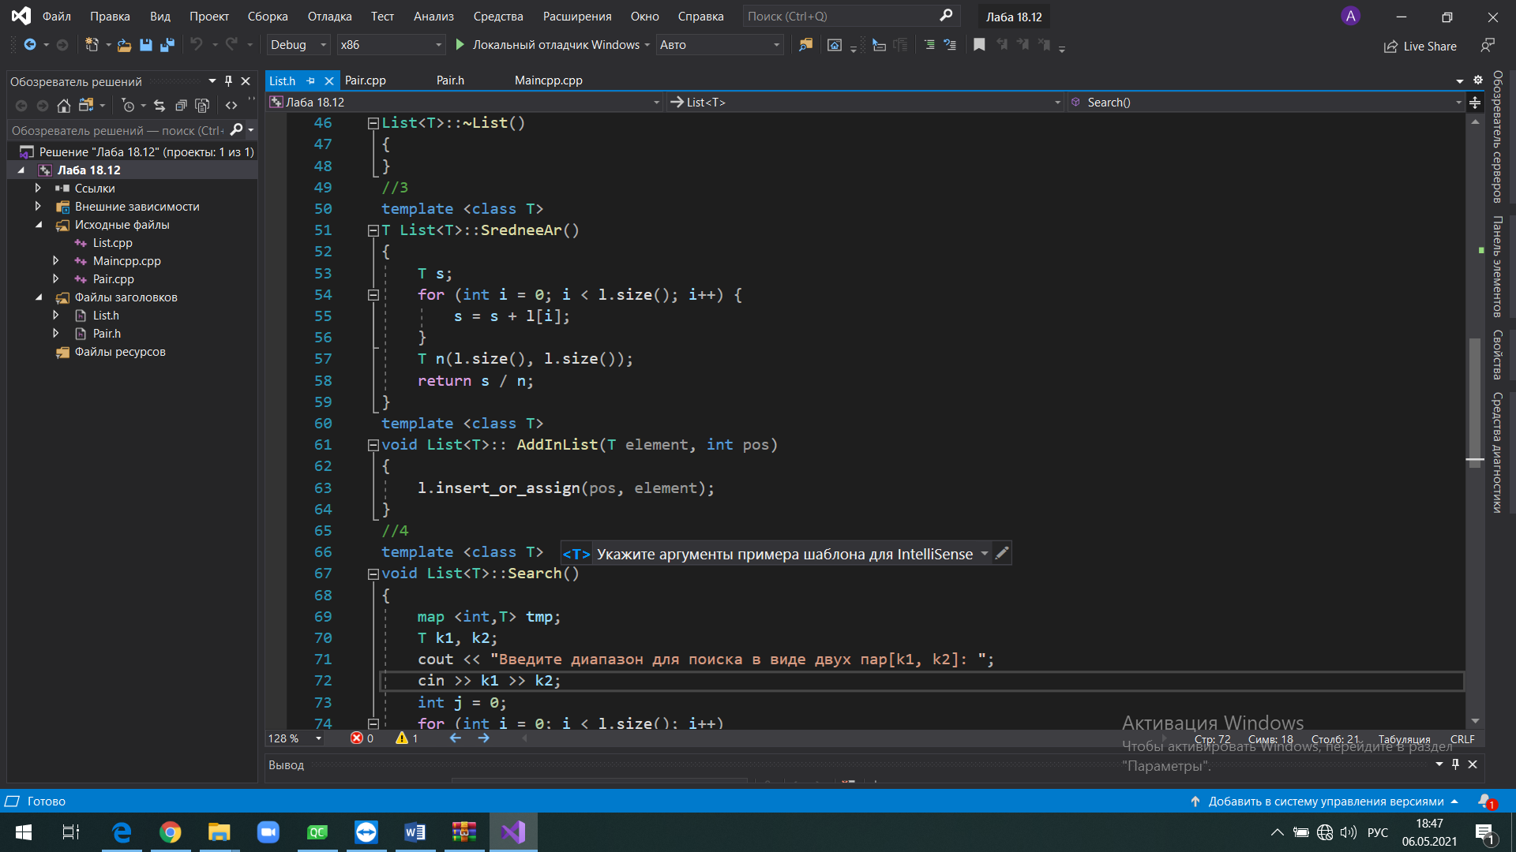
   2. С помощью функции Search будет осуществлено удаление всех элементов из заданного диапазона чисел:  
      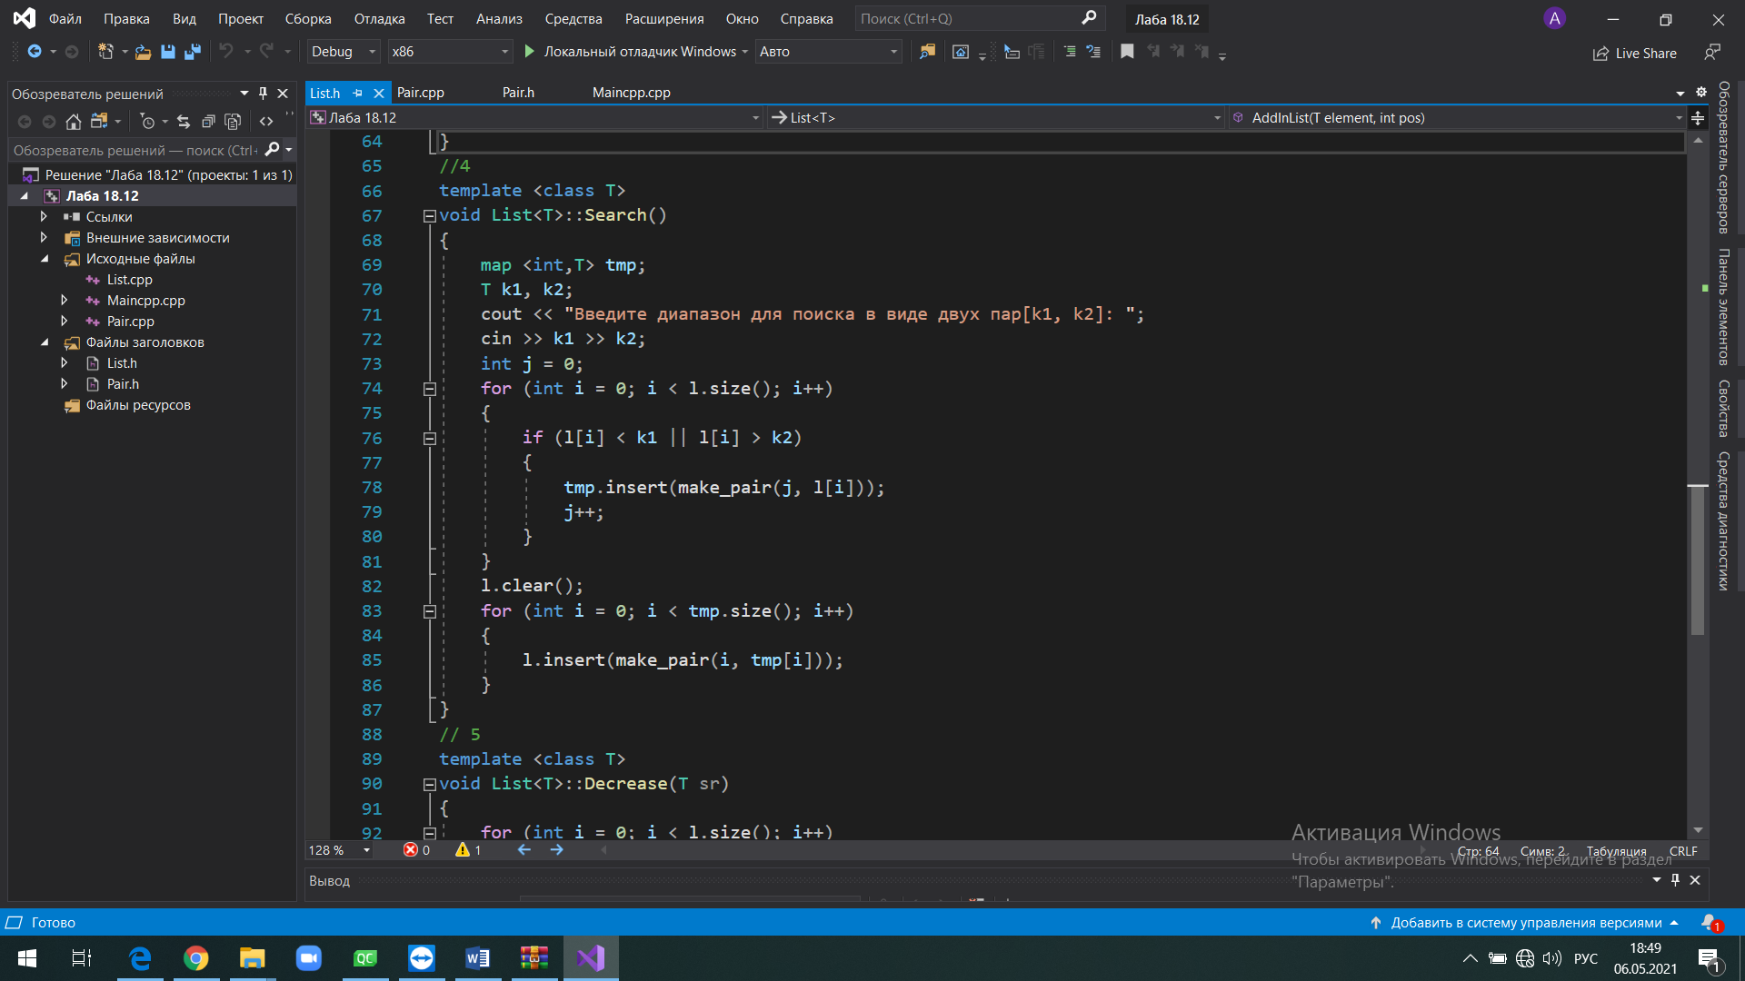
   3. С помощью функции Decrease все элементы списка будут уменьшены на среднее арифметическое этого списка:

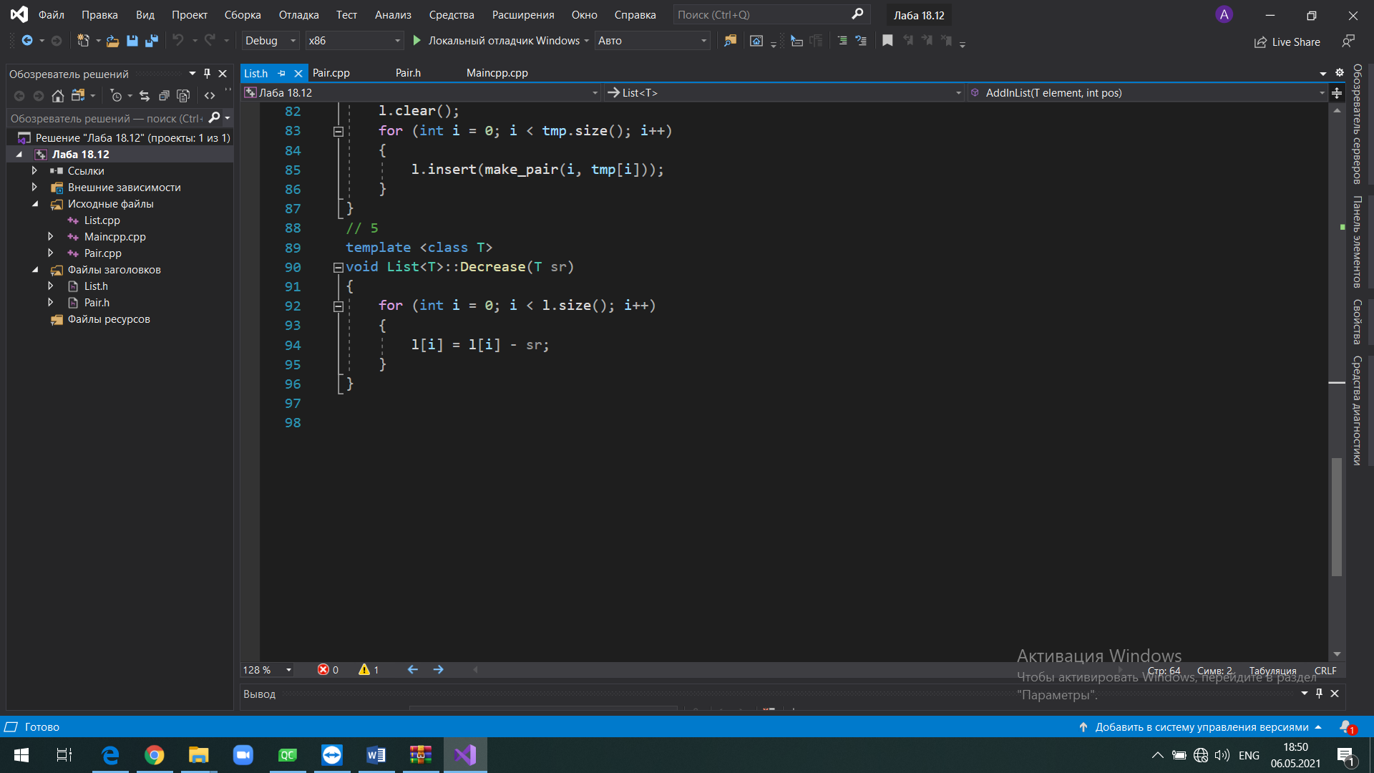

1. **Код программы**

**Файл Main.cpp:**  
#include <iostream>

#include"Pair.h"

#include "List.h"

#include <map>

using namespace std;

int main()

{

setlocale(LC_ALL, "rus");

system("color F0");

int n;

cout << "Введите размер списка: ";

cin >> n;

List<Pair> list(n);

list.Print();

Pair sr = list.SredneeAr();

cout << sr << endl;

cout << "На какую позицию поставить среднее арифметическое ?" << endl;

int p;

cin >> p;

list.AddInList(sr, p);

list.Print();

list.Search();

list.Print();

List<Pair> list3(4);

sr = list3.SredneeAr();

list3.Decrease(sr);

list3.Print();

}

**Файл List.h:**  
#pragma once

#include <iostream>

#include <map>

using namespace std;

template <class T>

class List

{

map<int, T> l;

int length;

public:

List(void);

List(int n);

void Print();

~List(void);

T SredneeAr();

void AddInList(T element, int pos);

void Search();

void Decrease(T sr);

};

template <class T>

List<T>::List()

{

length = 0;

}

template <class T>

List<T>::List(int n)

{

T a;

for (int i = 0; i < n; i++)

{

cin >> a;

l[i] = a;

}

}

template <class T>

void List<T>::Print()

{

for (int i = 0; i < l.size(); i++)

{

cout << i << " элемент: " << l[i] << endl;

}

cout << endl;

}

template <class T>

List<T>::~List()

{

}

//3

template <class T>

T List<T>::SredneeAr()

{

T s;

for (int i = 0; i < l.size(); i++) {

s = s + l[i];

}

T n(l.size(), l.size());

return s / n;

}

template <class T>

void List<T>:: AddInList(T element, int pos)

{

l.insert_or_assign(pos, element);

}

//4

template <class T>

void List<T>::Search()

{

map <int,T> tmp;

T k1, k2;

cout << "Введите диапазон для поиска в виде двух пар[k1, k2]: ";

cin >> k1 >> k2;

int j = 0;

for (int i = 0; i < l.size(); i++)

{

if (l[i] < k1 || l[i] > k2)

{

tmp.insert(make_pair(j, l[i]));

j++;

}

}

l.clear();

for (int i = 0; i < tmp.size(); i++)

{

l.insert(make_pair(i, tmp[i]));

}

}

// 5

template <class T>

void List<T>::Decrease(T sr)

{

for (int i = 0; i < l.size(); i++)

{

l[i] = l[i] - sr;

}

}

1. **Выполнение программы**

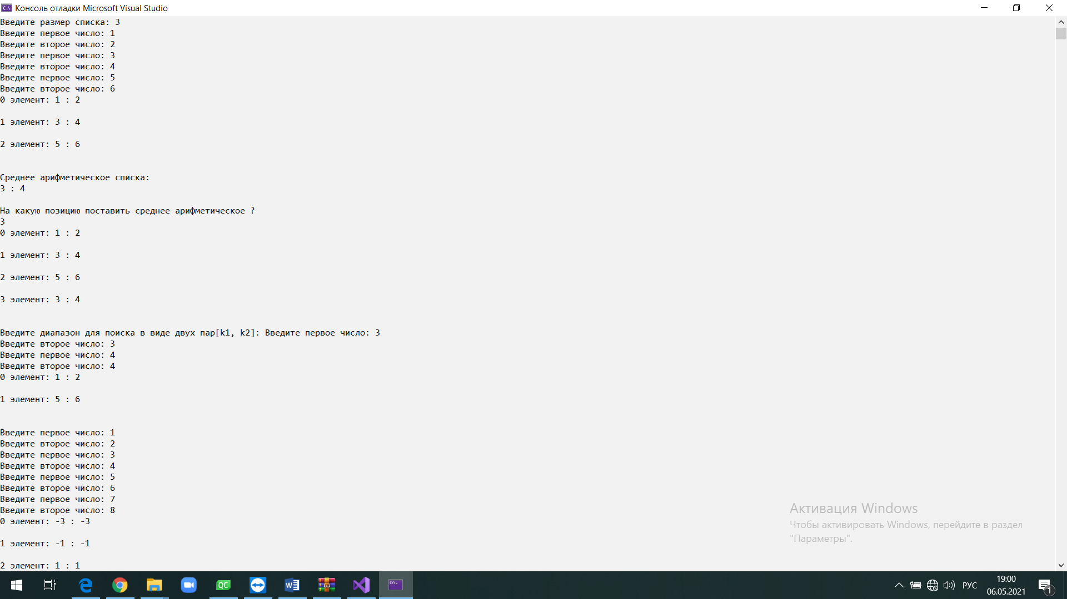

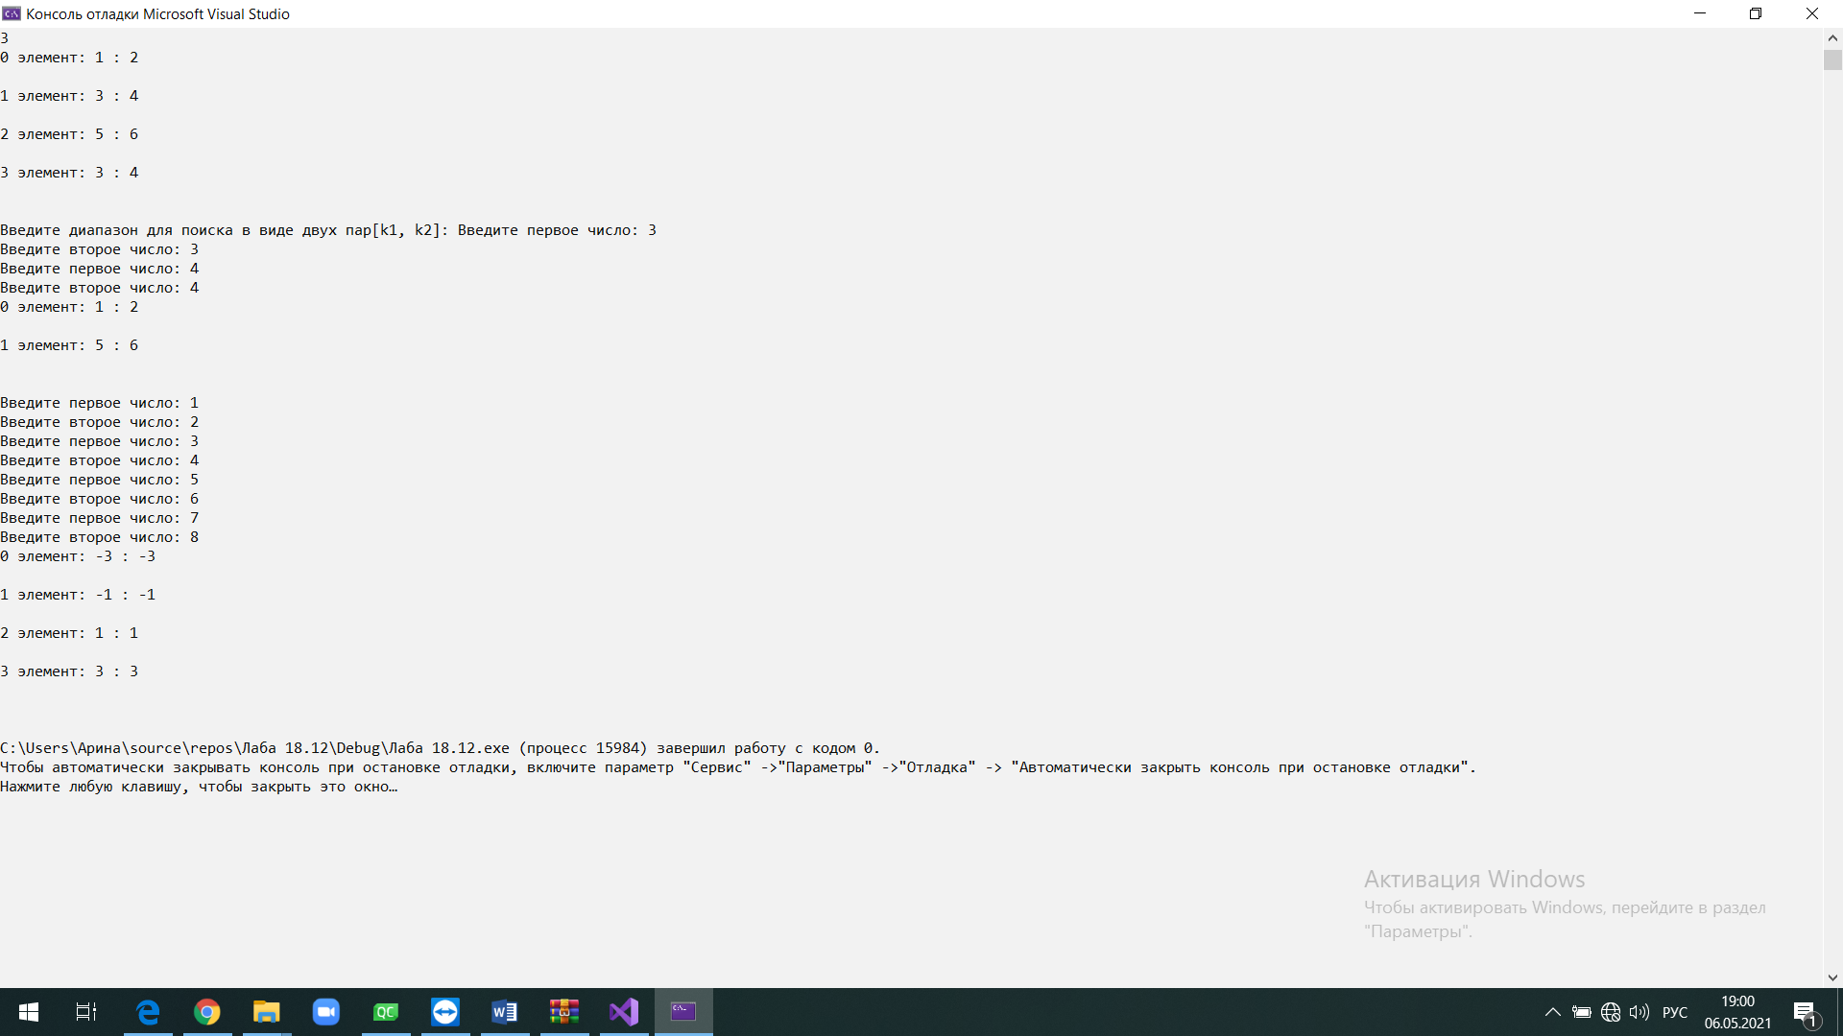

1. **Блок-схема**

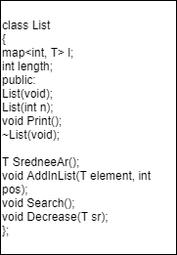

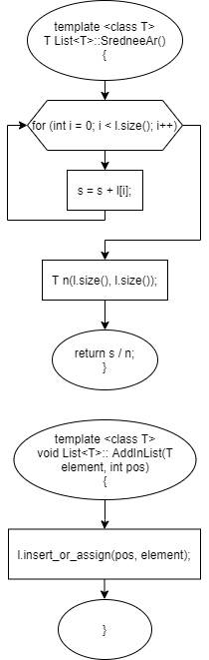

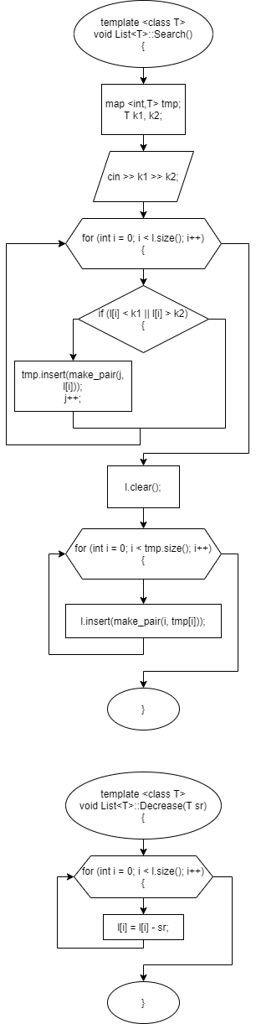

1. **Ответы на вопросы**

